Экологический проект
«Птицы – наши пернатые друзья»!
В наше время, когда вопросы экологии стоят остро, проблема экологического воспитания у подрастающего поколения является очень актуальной. В дошкольном возрасте происходит становление личности, формируется начало культуры, в том числе и экологической. Поэтому очень важно привить детям интерес к живой природе, воспитывать любовь к ней, научить детей оберегать окружающий мир. В ходе образовательного процесса мы выявили, что у детей недостаточно развиты знания о птицах. Дети зачастую путают зимующих и перелётных птиц. Также у детей недостаточно развито чувство заботы о птицах.
Проект начался спонтанно. На улице шел дождь и несколько детей заметили, как у нас на подоконнике сидела птица, это оказался воробей. Для некоторых детей (пропустивших тему о перелетных птицах) стало странно, почему он как многие птицы не улетает в теплые края, ему же холодно. Ребята стали рассказывать, что воробьи – не перелетные. Но оставшимся птицам приходится нелегко даже в нашем теплом климате.
И тут возникла проблема, которую надо было решить –как можно помочь птичкам и в наших ли это силах.
Следовательно, было принято решение реализовать проект «Птицы – наши пернатые друзья»! Это позволило расширить и углубить знания детей о птицах нашего края, послужило формированию бережного отношения к птицам, осознанию того, что необходимо ухаживать за пернатыми в самое трудное для них время года. В совместной работе с родителями мы повышали экологическое сознание ребёнка, стимулируя его к помощи пернатым друзьям
Использовались различные формы работы с детьми по проекту.
Одной из них является РППС Развивающая предметно-пространственная среда.
Успешность каждого проекта происходит благодаря созданию развивающей предметно-пространственной среде.
В группе были: атрибуты для театральной деятельности (костюмы, маски, крылья). В зоне изобразительного искусства (схемы, трафареты для рисования птиц, деревьев, скворечников). Своими работами дети украшали группу, шкафчики. В уголке познания и развития речи наглядный материал, загадки, книги, игры.
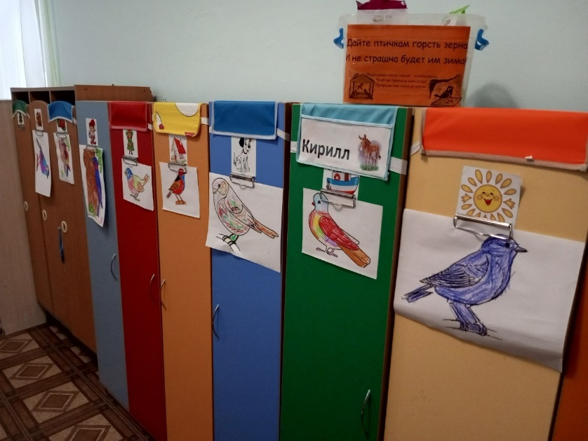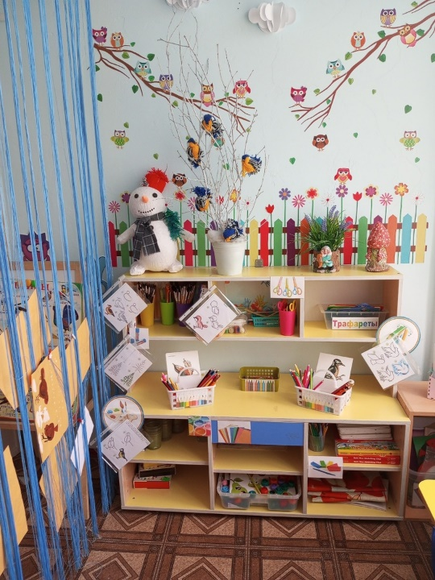
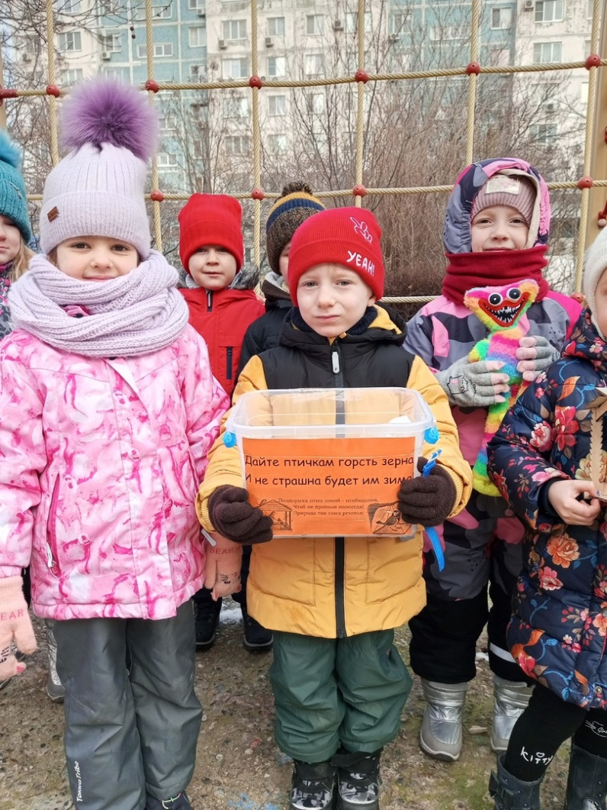
Следующая форма работы, это акция «Дайте птичке горсть зерна и не страшна будет ей зима», в которой участвовали наши ребята. Дети захотели поделиться информацией с детьми других групп о том, что птиц не только нужно кормить, но нужно кормить правильным кормом. Наша коробочка под названием «Дайте птичке горсть зерна и не страшна будет ей зима», в которой был правильный прикорм для птиц (а именно различные крупы, семена подсолнуха и тыквы, овсяные хлопья и т.д), переходила из группы в группу, с предложением от детей сделать себе такие же коробочки в группу и на своих участках начинать правильный прикорм птиц. По итогу акции к нам присоединилось 3 группы и было сделано 3 коробочки. Общими усилиями, контейнер постоянно пополняется. И из этой акции появилась идея познакомить других детей нашего сада о правильном корме для птиц.

Книга «Интересное рядом».
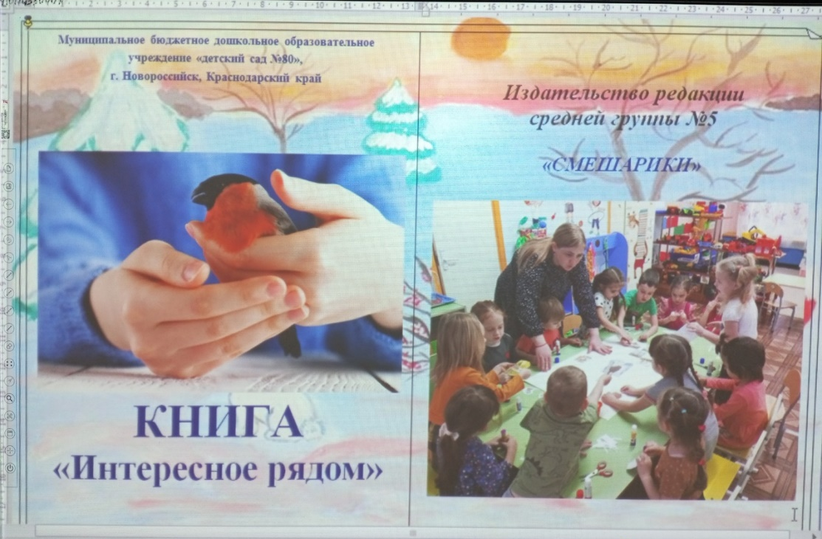
Она существует пока в электронном виде и постоянно пополняется различной информацией о зимующих птицах о жизни птиц нашего края в целом. Так же в эту книгу вошли многие моменты нашей проделанной работы как с детьми, так и с родителями в ходе реализации проекта.
Особое внимание хочется уделить работе с родителями, которые приняли активное участие в нашем проекте.
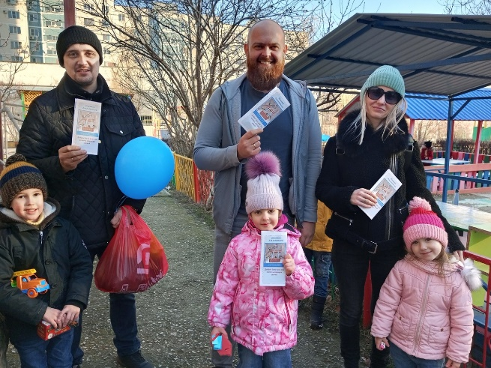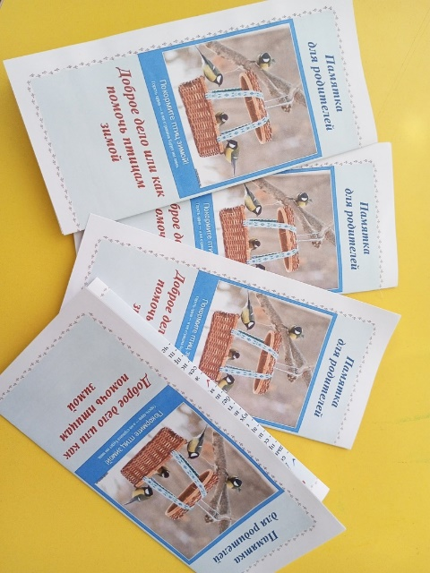
Была проведена акция раздача листовок «Доброе дело или как помочь птицам зимой». В листовках содержалась информация о правильном прикорме птиц, о том, почему необходимо помогать птицам зимой. Подготовкой материала и распечаткой занимались совместно с родителями и эти листовки дети раздавали семьям воспитанников других групп во время вечерней прогулки. А также, распространили в родительских чатах.

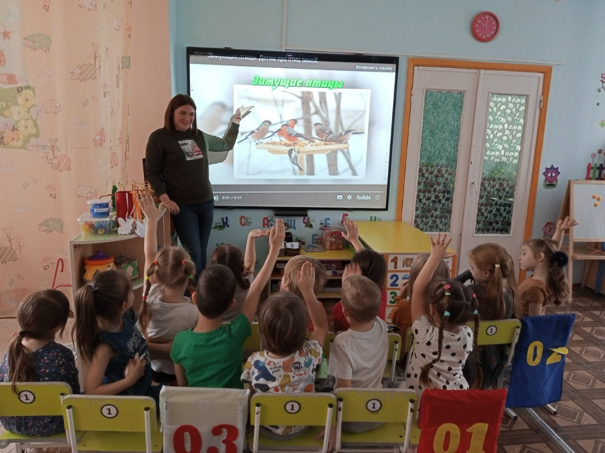
Так же было проведено совместное мероприятие с мамой воспитанника Никиты, по теме «Зимующие птицы», на котором она закрепила знания детей о зимующих птицах нашего города и показала разные виды корма для птиц зимой, которые можно использовать, чтобы не навредить им.
Выполнялось домашнее задание. У некоторых ребят дома есть домашние птицы (попугаи, цыплята, утки-куры).
С помощью родителей собирали информацию и делились с детьми опытом по уходу за пернатыми питомцами.
Алиса со своей мамой сделали стенгазету, «8 причин почему ребенку нужен попугай».
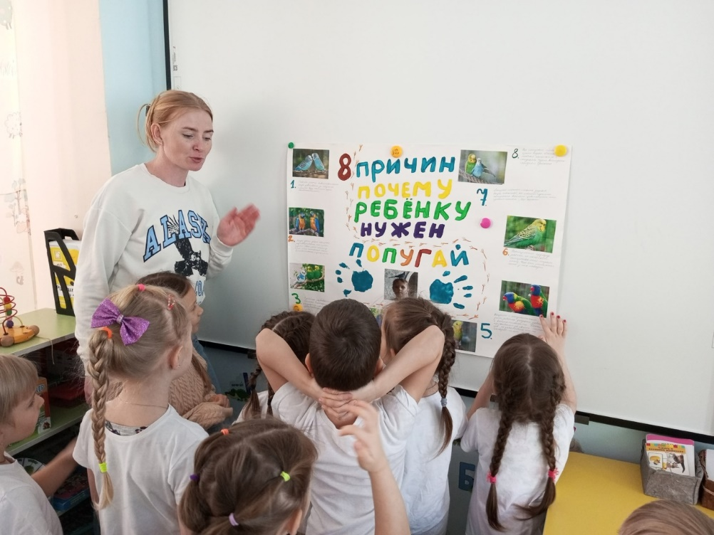
Выходные дни проводились с пользой. Дети совместно с родителями наблюдали за птицами нашего города. Посещали парки, скверы, набережную, пляж Алексино. Парк До-до. И делились со своими наблюдениями на утреннем круге, на занятиях, на прогулках.
Конкурс «Все кормушки хороши».
Совместно с детьми было предложено родителям сделать кормушки и скворечники для птиц. Родители были так увлечены этим процессом, что сами предложили провести конкурс на самую креативную кормушку. Для оценки результатов конкурса были приглашены несколько детей из старшей группы. Из 12 кормушек, было выбрано две креативные кормушке в виде домика для пчёл.
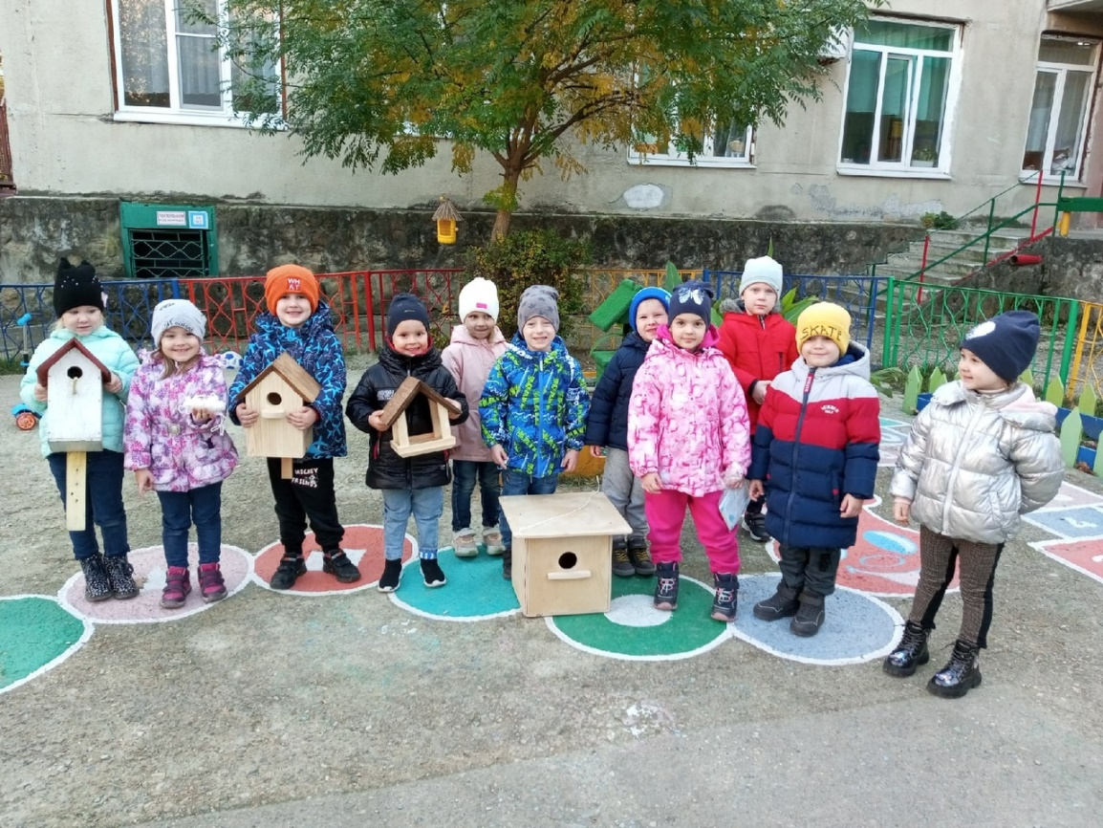
В ходе реализации проекта, были сделаны следующие продукты.
- Д\и «В зимней столовой» (она может быть как магнитной, так и просто настольной). Игра хорошо подходит для закрепления знаний детей о названии птиц и чем питаются.
- Лепбук «Зимующие птицы»
- Скворечники, кормушки.
- Памятки для родителей «Доброе дело или как помочь птицам зимой»
- Игрушка «Птичка-синичка». В нашей акции «Дайте птичкам горсть зерна и не страшна будет им зима» подключились многие группы, дети приняли активное участие в создании таких же коробочек. За их активность я провела в подготовительных группах мастер класс, по окончанию которого, у каждого ребенка появилась мягкая игрушка «Птичка Синичка» из ниток.
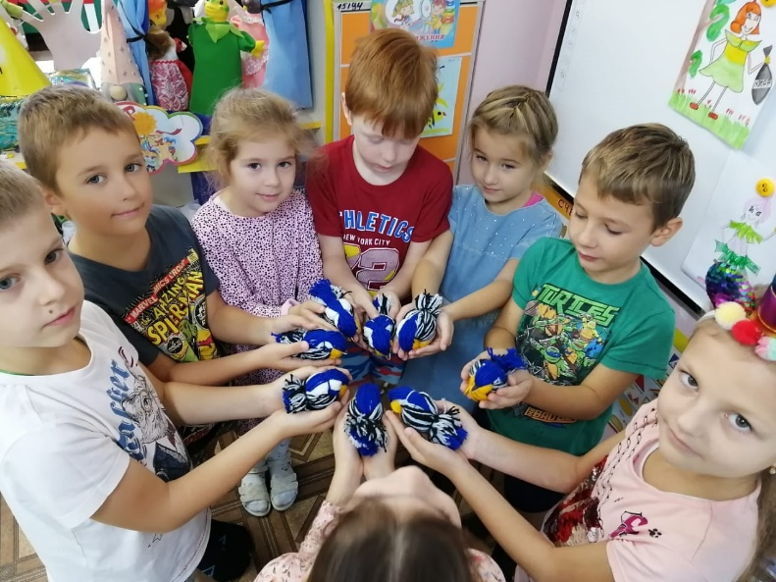
Наш проект опубликовали в печатном педагогическом журнале «Вестник Просвещения» и во всероссийском журнале «Воспитатель детского сада».

